***TMVPR：The most valuable paper reading***

**每周最有价值论文阅读表_目标检测**

2020/04/05

**01、《SaccadeNet: A Fast and Accurate Object Detector》**

**Summary：感受器感受野卷积核系列**

**人类的眼睛四处移动定位信息部分了解物体位置。受到这种机制的启发提出一种快速而精确的目标检测器-扫视网。它包含四个模块：**

**Center-Attn中心注意力模块；**

**Attn-Trans注意力迁移模块；**

**Aggregation-Attn聚合注意力模块；**

**角点注意力模块Corner-Attn。**

**在MS-COCO数据集与CenterNet、RetinaNet、HSD、YOLOv3对比实现了28 FPS时40.4%的mAP和118 FPS时30.5%的mAP的SOTA。**

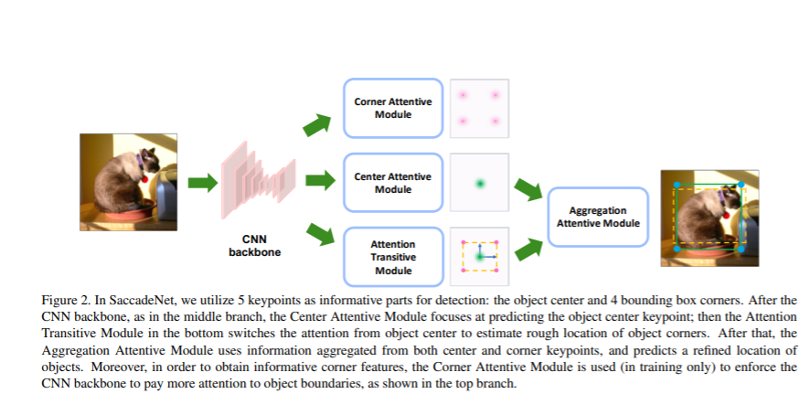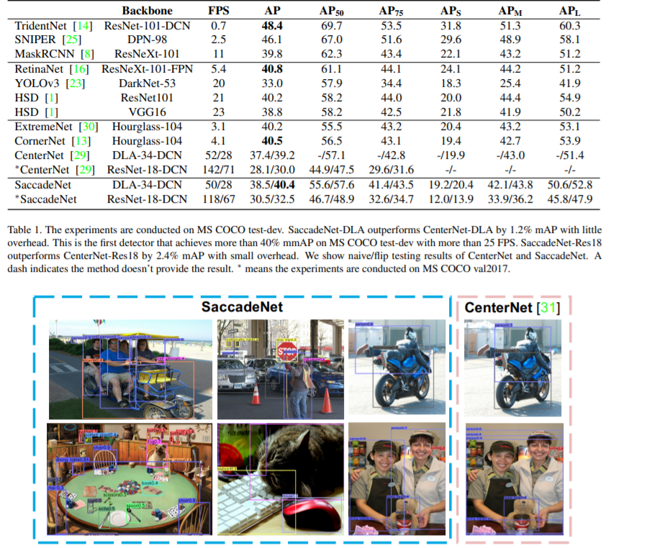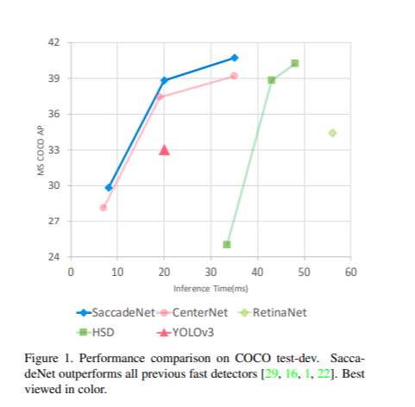

Paper：<https://arxiv.org/abs/2003.12125>

**同名其他代码Relatework**：<https://github.com/AllenPeng0209/SaccadeNet>

02、《**Spiking-YOLO: Spiking Neural Network for Energy-Efficient Object Detection**》

**Summary：感受器激活函数系列**

**第一、脉冲神经网络在目标检测应用通过事件驱动主要是解决了卷积神经网络很难解决的因果学习和能耗大幅度降低。在学术上作为第三代神经网络存在神经元的复杂动力学问题和不可微分难点导致可扩展训练非常困难，而本文是将需要训练的DNN转化为SNN的DNN中间件进行学习。第二、SNN的权值归一化由于本身的射频脉冲信号需要阈值发射所有要对这个问题进行设计，而在YOLO中存在大量的leak_relu这种解决导致设计异常艰难，在此环境下该论文使用了通道归一化（Channel_wise_Normalization）解决深度SNN的细粒度归一化问题从而实现更快更准的SNN和有符号神经元的不平衡阈值（signed neuron with imbalanced threshold）实现神经网络的集成和轻量化设计。**

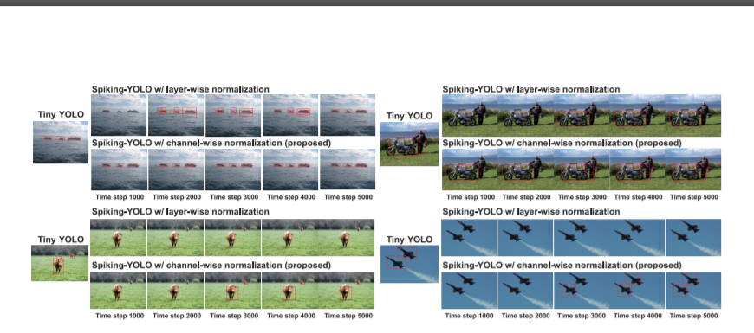

Paper：<https://arxiv.org/pdf/1903.06530.pdf>

其他相关代码：<https://github.com/dinies/SpikingCNN>

**03、CentripetalNet: Pursuing High-quality Keypoint Pairs for Object Detection**

**04、Bridging the Gap Between Anchor-based and Anchor-free Detection via Adaptive Training Sample Selection**

**05、HAMBox: Delving into Online High-quality Anchors Mining for Detecting Outer Faces**